1 引言
1.1 文档目的
本文档为「旧的怎么办」校园二手交易平台的官方需求规格说明书，全面、规范、无歧义地定义了项目的功能性需求与非功能性需求。本文档是项目产品设计、代码开发、测试验收的核心依据，用于对齐项目团队全体成员的需求认知，保障项目按敏捷开发计划有序落地，同时为项目后续迭代优化提供需求基准。
1.2 目标读者
本文档的目标读者包括：项目开发团队全体成员、项目指导老师、项目后续运维与迭代开发人员
1.3 项目简介
「旧的怎么办」是一款聚焦高校校园场景的二手交易平台，覆盖 PC 网站与微信小程序双端，面向在校学生群体，解决校园内闲置物品处理难、线下交易效率低、交易流程不规范、缺乏专属信任背书渠道的核心痛点。项目核心目标是打造安全、便捷、专属校园的全链路二手交易服务，核心功能覆盖用户校园认证、商品发布与管理、商品搜索与筛选、用户在线沟通、订单全流程管理、交易评价体系，配套平台管理后台。

2 需求规定
本文档将项目需求分为功能性需求和非功能性需求两大模块，其中功能性需求按用户角色与交易全流程拆解，非功能性需求明确系统可落地的量化指标与约束规则。
2.1 功能性需求
2.1.1 角色定义
本系统核心分为 2 类业务角色，所有功能均围绕角色权限与业务场景设计，具体如下：
表2-1 系统角色定义表
角色名称 | 角色描述 | 核心权限
学生用户 | 平台 C 端核心用户，为在校注册学生，完成校园实名认证后，同时具备买家、卖家双重身份 | 平台全量 C 端功能使用权限，包含商品浏览 / 发布、交易下单、在线沟通、评价管理等
平台管理员 | 平台 B 端运营管理用户，负责平台合规运营、内容审核、纠纷处理 | 用户管理、商品审核、订单纠纷处理、违规内容处置、平台基础数据管理权限

2.1.2 用户故事与原始需求
采用敏捷开发用户故事规范，按P0（MVP 核心必做）、P1（中期迭代必做）、P2（最终优化拓展） 划分优先级，完全匹配项目迭代节奏，用户故事格式统一为：作为[角色]，我希望[功能行为]，以便于[业务价值]。
P0 级核心需求（MVP 最小可行版本必须落地）
表2-2 P0级核心用户故事表
优先级 | 用户故事
P0 | 作为学生用户，我希望通过微信授权 / 学号完成注册登录与校园实名认证，以便于安全使用平台功能，确保交易双方均为本校在校学生
P0 | 作为学生用户（卖家），我希望快速发布闲置商品，填写商品信息、上传图片、设置价格与分类，以便于将闲置物品展示给其他同学
P0 | 作为学生用户（买家），我希望能浏览、搜索、筛选商品，按分类、价格、发布时间排序，以便于快速找到我需要的二手物品
P0 | 作为学生用户，我希望能和交易对方在线一对一沟通，咨询商品细节、约定交易方式，以便于确认信息后再完成交易
P0 | 作为学生用户，我希望能生成交易订单、跟踪订单全流程状态，以便于规范交易流程，保障买卖双方的合法权益
P0 | 作为学生用户，我希望交易完成后能对交易对方进行评价与打分，以便于为其他用户提供参考，构建平台信用体系
P0 | 作为平台管理员，我希望能审核用户发布的商品，下架违规、不符合校园规范的内容，以便于维护平台的合规性与安全性

P1 级重要需求（中期答辩版本必须落地）
表2-3 P1级重要用户故事表
优先级 | 用户故事
P1 | 作为学生用户，我希望能收藏心仪的商品，查看我的收藏列表，以便于后续快速找到目标商品
P1 | 作为学生用户，我希望能管理我的发布商品，支持上下架、编辑、删除操作，以便于灵活管控我的闲置物品
P1 | 作为学生用户，我希望能查看我的订单列表，按待付款、待发货、待收货、已完成筛选，以便于清晰管理我的交易订单
P1 | 作为学生用户，我希望能对违规商品、不当言论进行举报，以便于维护平台的健康环境
P1 | 作为平台管理员，我希望能管理平台用户账号，对违规用户进行警告、封禁处置，以便于规范平台用户行为
P1 | 作为平台管理员，我希望能处理用户提交的订单纠纷，以便于保障交易双方的权益

P2 级拓展需求（最终交付版本优化落地）
表2-4 P2级拓展用户故事表
优先级 | 用户故事
P2 | 作为学生用户，我希望能查看我的浏览足迹，以便于找回之前看过的商品
P2 | 作为学生用户，我希望能看到卖家的信用评分与历史评价，以便于判断交易风险
P2 | 作为学生用户，我希望能发布求购信息，以便于快速征集我需要的闲置物品
P2 | 作为平台管理员，我希望能查看平台运营数据（用户量、商品量、订单量），以便于了解平台运营情况

2.1.3 需求分析与 UML 建模
学生用户用例图：

参与者为在校学生，系统边界是平台小程序与网页前端。整体分为账号中心、商品浏览发布、在线聊天、订单交易四大模块用例。注册登录、发布商品必须完成校园实名认证；下单前可在线沟通，交易完成后才能进行评价。学生用户可使用平台全部 C 端功能。
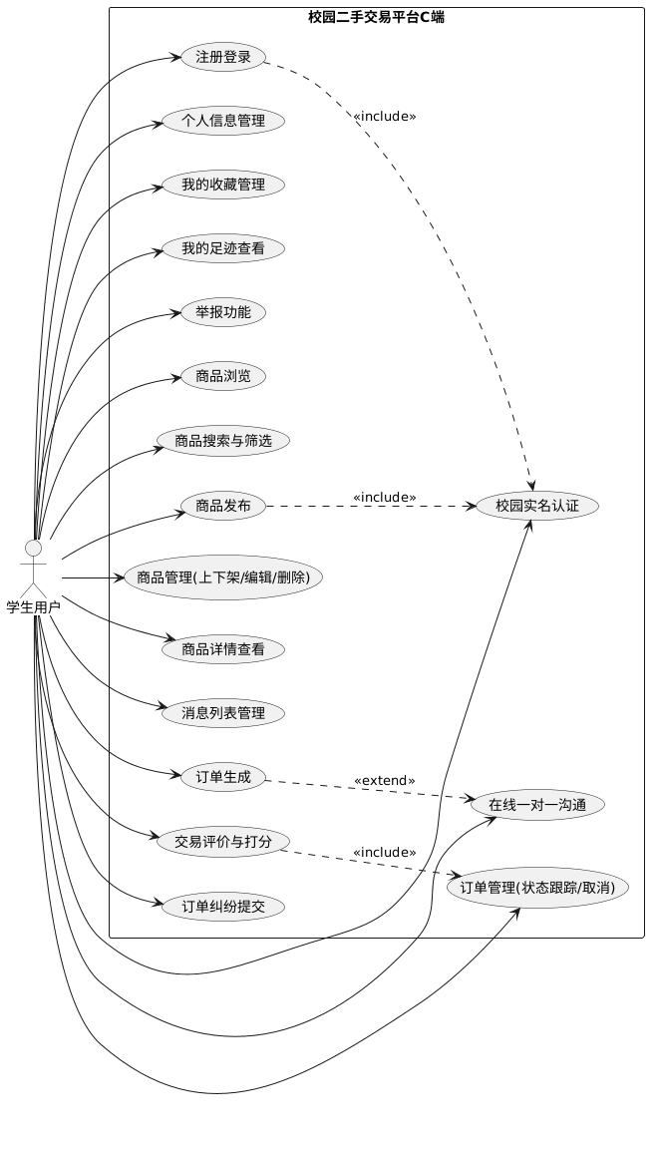
图2-1 学生用户用例图

平台管理员用例图：
参与者是平台后台管理员，负责平台运营管理。主要包含账号登录、商品审核、用户管理、订单纠纷处理、举报处理、运营数据查看等功能。管理员可对违规商品、违规用户进行处罚，处理用户提交的各类投诉与交易纠纷，维护平台正常运行。
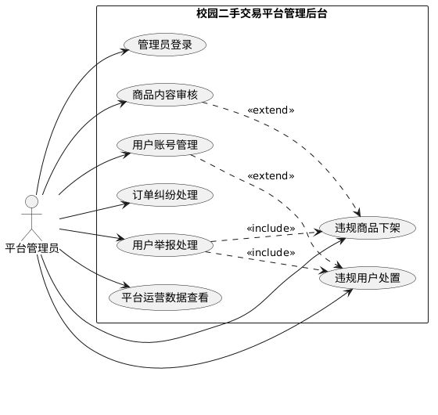
图2-2 平台管理员用例图
商品发布与审核流程活动图：
学生填写商品信息并上传图片后提交发布，系统校验信息完整性，信息无误则进入管理员审核环节。审核通过商品直接上架展示；审核驳回则退回并告知原因，卖家可修改后重新提交。
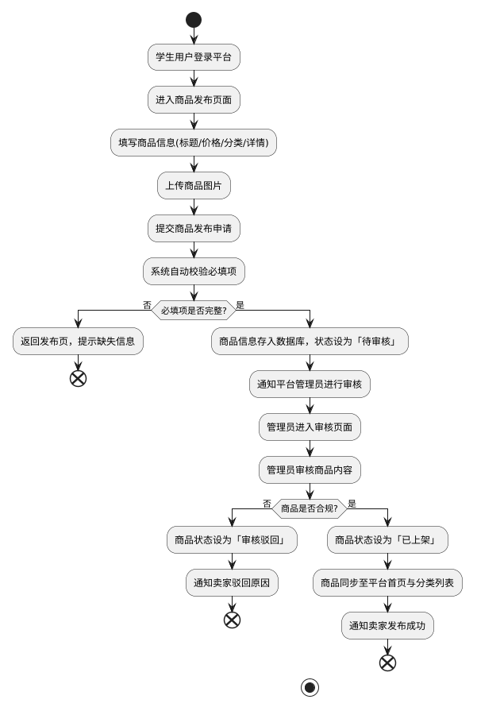
图2-3 商品发布与审核流程活动图
商品下单交易流程活动图：

买家浏览商品后与卖家沟通确认信息，提交订单并在 24 小时内完成付款；之后选择线下自提或邮寄方式完成货物交接，买家确认收货后双方可进行交易评价，评价结束订单完成，整个交易流程闭环。

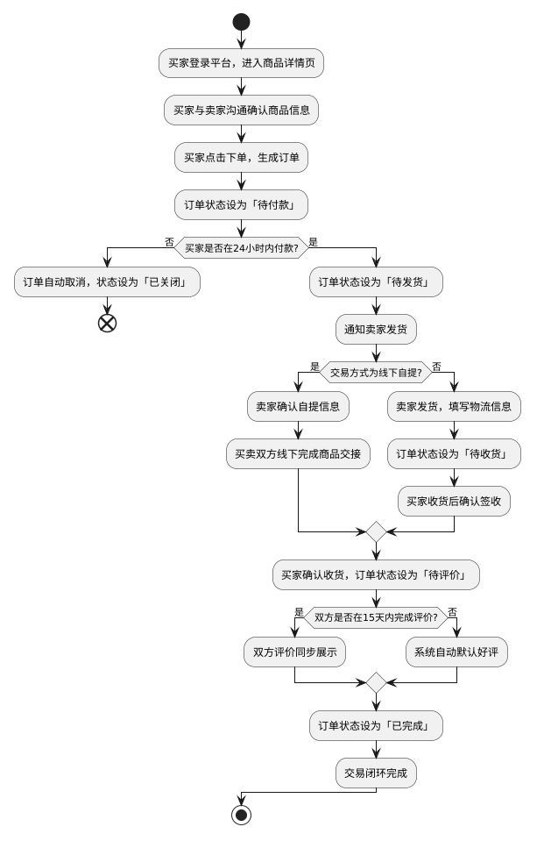
图2-4 商品下单交易流程活动图

核心下单流程顺序图：
买家浏览商品后与卖家沟通确认信息，提交订单并在 24 小时内完成付款；之后选择线下自提或邮寄方式完成货物交接，买家确认收货后双方可进行交易评价，评价结束订单完成，整个交易流程闭环。
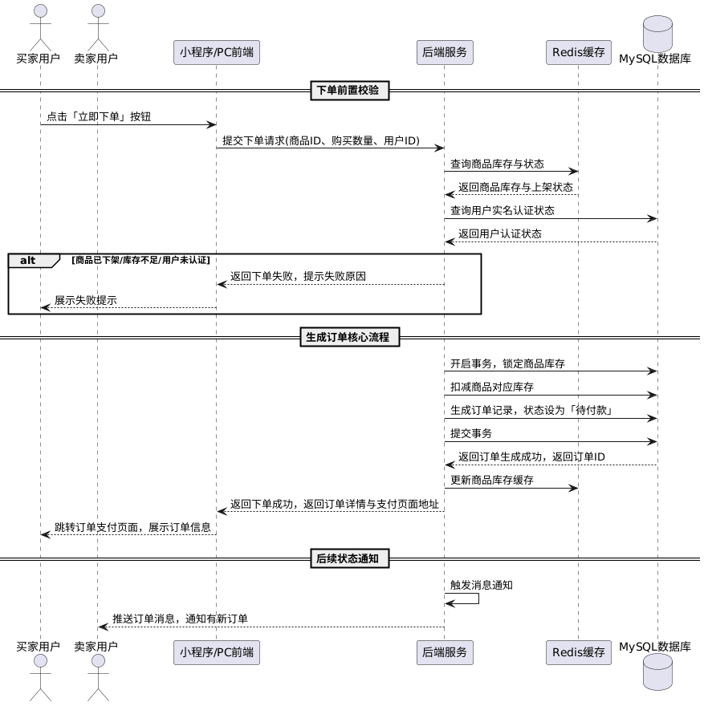
图2-5 核心下单流程顺序图

E-R图：
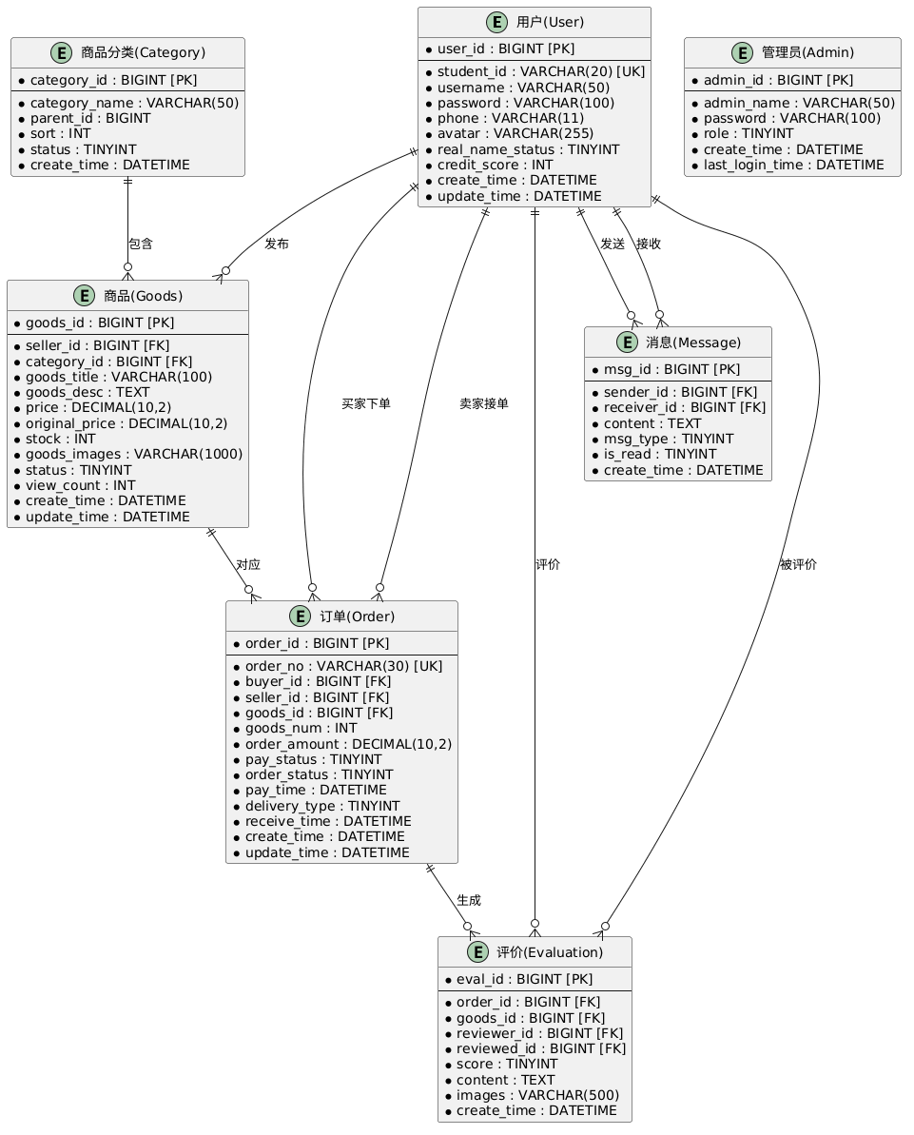
图2-6 系统E-R图

类图：

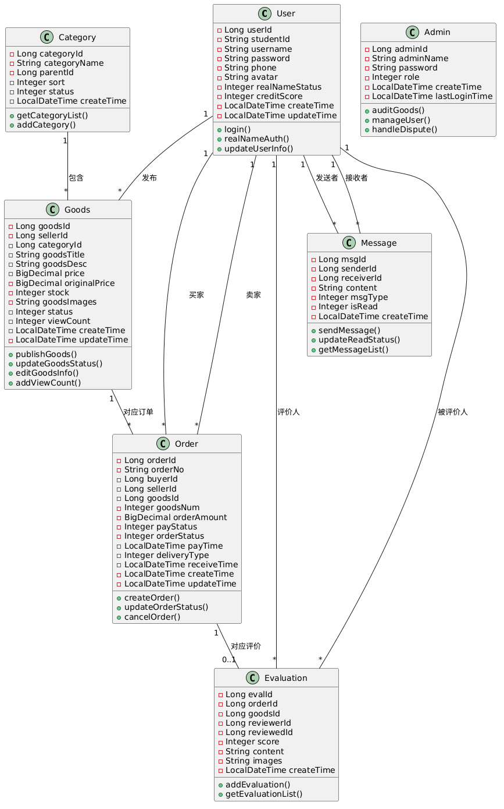
图2-7 系统类图

2.2 非功能性需求
2.2.1 性能需求
本项目性能指标贴合校园用户规模，设定可落地、可验证的量化标准，具体如下：
响应时间指标：
前端页面加载完成时间≤2s（首屏），详情页加载时间≤1.5s；
后端核心接口响应时间≤300ms，非核心接口响应时间≤500ms；
商品搜索接口响应时间≤200ms，支持模糊搜索与多条件筛选。
并发与负载指标：
支持同时在线用户数≥1000 人，满足单校区在校学生使用需求；
核心接口支持每秒并发请求数（QPS）≥100，无报错、无超时；
系统 CPU 使用率峰值≤70%，内存使用率峰值≤80%，无内存泄漏。
数据存储指标：
支持商品数据存储量≥10 万条，用户数据存储量≥2 万条；
订单、评价、消息数据永久存储，用户浏览足迹数据存储时长≥90 天；
Redis 缓存热点数据命中率≥90%，降低数据库访问压力。
2.2.2 安全性需求
针对校园场景的用户安全与数据安全，制定核心安全规则：
身份认证安全：
用户必须完成校园学号实名认证后方可发布商品、发起交易，杜绝校外人员 进入平台；
密码采用 MD5 + 盐值加密存储，禁止明文存储用户敏感信息；
微信授权登录采用官方 OAuth2.0 协议，保障账号登录安全。
数据安全：
用户手机号、学号等敏感信息脱敏展示，非必要场景不对外暴露；
数据库定期备份，支持数据误删除恢复，保障数据不丢失；
接口采用签名校验机制，防止接口被恶意调用、刷取数据。
内容与行为安全：
商品发布内容需经过管理员审核，禁止违规、违法、低俗内容上架；
系统具备 SQL 注入、XSS 跨站脚本攻击防护能力；
支持用户举报功能，对违规用户、违规内容可快速处置。
2.2.3 兼容性需求
PC 网站兼容性：支持 Chrome、Edge、Firefox、360 浏览器等主流浏览器的最新 3 个版本，页面无错乱、功能无异常；
微信小程序兼容性：支持微信 8.0 及以上版本，适配 iOS、Android 主流手机机型，分辨率适配覆盖 320px-430px 屏幕宽度，无布局错乱；
系统兼容性：后端服务支持 Windows、Linux 操作系统部署，适配主流云服务器环境。
2.2.4 易用性需求
操作便捷性：核心操作（发布商品、下单、沟通）步骤不超过 3 步，降低用户使用门槛；
交互友好性：操作错误、系统异常时，给出清晰、易懂的提示信息，明确告知用户解决方案；
学习成本：新用户首次进入平台，提供极简的操作引导，无需额外学习即可掌握核心功能使用；
视觉一致性：PC 网站与微信小程序 UI 设计规范统一，视觉风格、交互逻辑保持一致，降低用户跨端使用的学习成本。
2.2.5 约束性需求
技术栈约束：项目必须采用既定技术架构开发，后端为 Spring Boot+MyBatis，PC 前端为 Vue.js，小程序为微信原生小程序，数据库为 MySQL 8.0，缓存中间件为 Redis 7.0，不得随意更换核心技术栈；
开发周期约束：必须严格按照项目开发计划的里程碑节点推进，P0 级需求 2026 年 4 月 6 日前完成，P1 级需求 2026 年 4 月 20 日前完成，全量需求 2026 年 5 月 4 日前完成，最终交付时间为 2026 年 5 月 27 日；
平台规范约束：微信小程序端必须遵守《微信小程序平台运营规范》，不得出现违规功能与内容，保障小程序可正常上架发布；
合规性约束：平台内容与功能必须遵守国家相关法律法规，符合校园管理相关规定，禁止出现违规交易、违禁商品相关功能；
开源约束：项目使用的开源组件、框架必须遵守对应的开源许可协议，不得出现侵权行为。

